- Расчетную часть каждой задачи следует сопровождать краткими и четкими пояснениями.
- Основные положения ответов объясняют и иллюстрируют электрическими и структурными схемами, временными и векторными диаграммами и т.д., которые выполняют аккуратно с помощью чертежного инструмента. Все рисунки должны быть пронумерованы и иметь подрисуночные подписи.
- Выдерживают следующий порядок записи при вычислениях: сначала приводят формулу, затем подставляют числовые значения величин, входящих в формулу, без каких-либо преобразований, далее выполняют преобразования с числами, после этого записывают результат вычислений с указанием единиц измерения. Вычисления должны быть сделаны с точностью до третьей значащей цифры. При решении задач следует пользоваться Международной системой единиц СИ.
- К работе прилагают перечень использованной литературы, в конце работы ставят дату и подпись.
- Работы, выполненные не по своему варианту, а также написанные неразборчиво, не рецензируются.
- Правильно выполненная контрольная работа возвращается студенту с указанием «Допущена к зачету» и, при необходимости, с перечнем замечаний, которые студент должен исправить к зачету.
- После получения отрецензированной работы студент должен исправить все ошибки и сделать требуемые дополнения.
- При большом количестве исправлений они делаются в конце работы.

задача №1
Расчет линейной электрической цепи однофазного синусоидального тока комплексным методом
Для цепи, изображенной на рис. 1, требуется:
1. Определить комплексы действующих значений токов и напряжений на всех участках цепи.
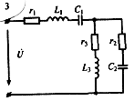
Рис. 1 (см. также стр. 6)
- Определить активные, реактивные и полные мощности
- каждого участка и всей цепи.
- Составить баланс активных и реактивных мощностей и
- оценить погрешность расчета.
- Построить топографическую векторную диаграмму.
Значение напряжения источника U и параметры резисторов, индуктивностей и емкостей для каждого варианта приведены в табл. 1.
Таблица 1
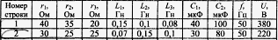
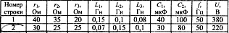
Примечание. Из табл. 1 записываются данные только тех параметров, которые обозначены на выбранной схеме (см. рис. 1).

Комплекс полного сопротивления цепи, состоящей из последовательно включенных г, L и С
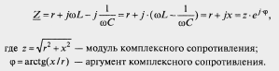
Для расчета цепей синусоидального переменного тока комплексным методом применяются все методы, известные из теории электрических цепей постоянного тока. Отличие состоит в том, что вместо действительных чисел, соответствующих токам, напряжениям и сопротивлениям в цепях постоянного тока, при расчете цепей переменного тока используются комплексные числа. При умножении и делении комплексных чисел необходимо использовать показательную форму записи, а при сложении и вычитании — алгебраическую форму.
Пример. Для электрической цепи (рис. 2) найти действующие значения токов и напряжений на всех участках цепи, активные, реактивные и полные мощности всей цепи и отдельных участков с проверкой баланса мощностей; построить векторную диаграмму токов и напряжений.
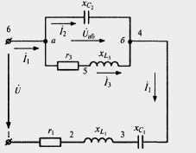
Рис. 2
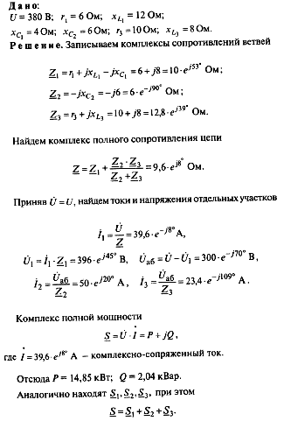
Для построения топографической диаграммы вычислим напряжения на всех элементах цепи:
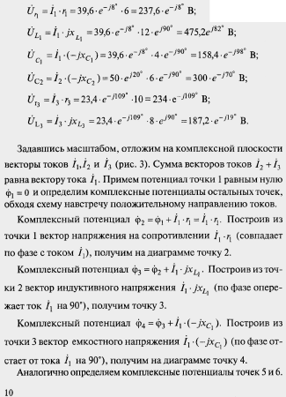
Вектор, соединяющий точку 1 с точкой 6 и направленный из точки 1 к точке 6, изображает напряжение U на зажимах цепи. Вектор, проведенный из начала координат в какую-либо точку диаграммы, изображает комплексный потенциал соответствующей точки цепи.
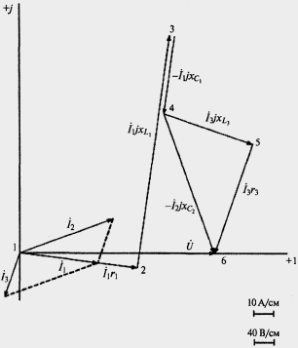

задача № 2
Расчет переходных процессов в линейных цепях с сосредоточенными параметрами при постоянной ЭДС источника питания
В электрической цепи (рис. 4) в результате коммутации возникает переходный процесс. Параметры цепи для каждого варианта приведены в табл. 2, постоянная ЭДС источника Е — 120 В.
Таблица 2
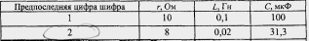

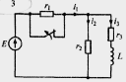
Необходимо:
- Определить зависимости токов от времени во всех ветвях схемы.
- Построить графики найденных токов. Показать на графиках принужденную и свободную составляющие токов переходного процесса.
Расчет выполнить классическим методом.
Примечание. Сопротивления резисторов в схемах, изображенных на рис. 4, одинаковы.

13

Частное решение выражает принужденный режим, задаваемый источниками энергии, а общее решение — свободный режим. Таким образом, ток переходного процесса i = i_{пр} + i_{св}, а напряжение — u = u_{пр} + и_{св}. Принужденные составляющие токов и напряжений совпадают с установившимися значениями этих величин после окончания переходных процессов и определяются при помощи известных методов.
Общее решение однородного уравнения зависит от вида корней характеристического уравнения. Переходные процессы, анализируемые в этой задаче, описываются дифференциальным уравнением первого порядка, и общее решение однородного уравнения имеет вид
где А — постоянная интегрирования;
р — корень характеристического уравнения.
Для нахождения постоянной интегрирования А необходимо определить начальные значения тока на участках цепи с индуктивностью и напряжения на участках с емкостью путем расчета цепи до коммутации и использования законов коммутации. Подставляя эти значения в исходные дифференциальные уравнения и полагая t = 0, определяют начальные значения токов в остальных ветвях.
Характеристическое уравнение находится из входного сопротивления схемы, записанного в операторной форме — Z(p). Операторное сопротивление цепи Z(p) записывается также, как и сопротивление этой же цепи в комплексной форме Z(jω) с последующей заменой jω на р.
Ток переходного процесса определяется по формуле
Пример.
В электрической цепи (рис. 5) сопротивления r = 50 Ом, индуктивность L = 0,25 Гн. Постоянная ЭДС источника Е = 100 В.
Определить закон изменения переходного тока на неразветвленном участке цепи. Задачу решить классическим методом.
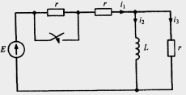

Рис. 5
1. Расчет режима до коммутации (контакты разомкнуты).
Токи в ветвях цепи
